LISTA E AUDITORËVE TË CERTIFIKUAR TË ENERGJISË NË INDUSTRI
Lista e Auditorëve të energjisë në industri që janë edhe Trajnerë për trajnimin e auditorëve të energjisë në industri, të certifikuar në 2018
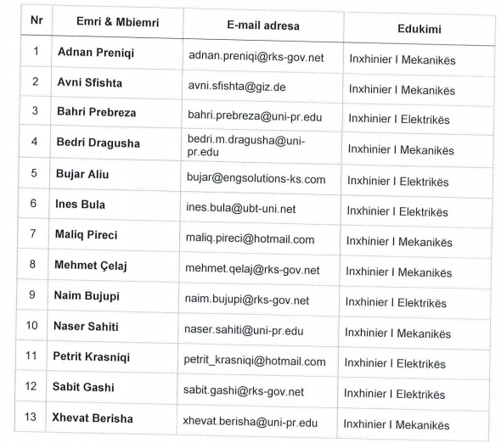

Të drejtat dhe detyrat e Trajnerëve lidhur me trajnimin e auditorëve:
